なんたん健幸ポイント
2024

令和6年度参加手引
「なんたん健幸ポイント」とは、市民の皆さまの健康づくりを後押しするための事業です。活動量計をつけて歩いたり、健康づくりのイベント等に参加することで、参加される方の健康状態等に応じて健幸ポイントが付与され、歩数データ等をWEBサイト「からだカルテ」で見ることもできます。獲得した健幸ポイントは、南丹市内の登録店舗で利用できる商品券に交換できます。

この手引きについて

この手引きは、南丹市が実施する「なんたん健幸ポイント」の仕組みやポイント獲得・交換などのルール、各種手続きなどを解説したものです。

○この手引きは、退会まで大切にお持ちください。

○この手引きは、令和6年度版です。年度の途中や令和6年度以降にルール改定があるときは、別にご案内させていただきます。

ご不明な点は、次の窓口にお問い合わせください。

- 事業全般に関すること
■退会手続きに関すること
南丹市 健幸まちづくり課

TEL 0771-68-0016
午前９時０0分 ～午後５時 00分 （土・日・祝日・年末年始を除く）

目次

１ 概要 4
２ 取り組んでいただくこと 4
３ データ送信・測定拠点 6
４ ポイント獲得の仕方 7
５ 景品の交換 8
６ ポイントなどの確認方法（からだカルテ） 9
７ 各種手続き 9
８ その他 10
資料１ ポイント獲得ルール 11
資料２ 参加規約 18
資料３ 活動量計の使い方 22

１．概要

なんたん健幸ポイントは、日々の歩数の計測等を中心として、みなさまに健康づくりに取り組んでいただくことを目的としています。

これまでより少し多めに歩いたり、所定の場所で体組成を測定したり、南丹市が開催する健康イベントに参加したりすることで、ポイントを獲得できます。

２．取り組んでいただくこと
本事業に参加いただいた方には、以下の事項に取り組んでいただきます。

（１）歩数データの計測・送信【必須】

（２）定期的な体組成の測定【必須】

（３）指定の健康イベント等への参加

（４）アンケート調査への回答 【必須】

（１）歩数データの計測・送信【必須】

活動量計を身につけて生活し、歩数を計測します。歩数データがたまったら、市役所などに
ある専用リーダーや、ローソン（またはミニストップ）の Loppi（ロッピー）に活動量計
を置いて、歩数データを送信します。

⚠ 注意

歩数データは活動量計等に30日分ためられます。30日に1度は必ずデータを送信してください

活動量計を破損(誤って洗濯した等の水没を含む)や紛失された方は、自己負担で修理又は同じ活動量計をご購入いただきます

活動量計の電池交換は、適宜ご自身で行ってください

専用リーダーの設置場所は「３．データ送信・測定拠点」をご覧ください

（２）定期的な体組成の測定【必須】

市役所などにある「測定コーナー」で、筋肉量や BMI（肥満度）などの体組成データを

測定してください。

測定したデータはご自身のスマートフォンやパソコンなどで確認できます。

月に1回、測定することでポイントを獲得できます。

また3カ月に1回、測定結果に応じて、いつもより多めのポイントを獲得するチャンスがありますので、毎月必ず測定するようにしましょう。

なお、ペースメーカーなど体内機器を装着している人は測定できません。

（３）指定の健康イベント等への参加

歩数の計測や体組成測定のほか、市が指定する健康イベントへの参加、がん検診、健康

診査の受診などでポイントを獲得できます。参加は任意ですが、ぜひ積極的にご参加ください。

●ポイント付与対象イベント●
名称 | 時期 | 獲得できる  ポイント
元気アップ体操教室 | 令和6年7月～令和7年1月 | 上限５０ポイント
グランドゴルフ交流大会  （南丹市老人クラブ連合会） | 令和6年10月下旬 園部公園スポーツ広場 | ５０ポイント
公式ワナゲ交流大会  （南丹市老人クラブ連合会） | 令和6年11月中旬 日吉ユースホール | ５０ポイント
スポーツ体験教室  （南丹市スポーツ推進委員） | 令和6年７月～令和7年1月予定 | ５０ポイント
カヌー教室  （南丹市スポーツ協会） | 令和6年７月～9月予定 | ５０ポイント
アーチェリー体験教室  （南丹市スポーツ協会） | 令和6年9月～11月予定 | ５０ポイント
ヨガイベント  （南丹市スポーツ協会） | 日程調整中 | ５０ポイント
禁煙相談会 | 令和6年7月～8月頃 | ５０ポイント
健幸アンバサダー養成講座 | 令和6年8月頃 南丹市国際交流会館 | １００ポイント
健幸アンバサダー  フォローアップ講座 | 令和6年8月頃 南丹市国際交流会館 | １００ポイント
介護予防サポーター養成講座 | 令和6年8月21日（水）～令和6年9月13日（金） | １００ポイント
介護予防サポーター研修会 | 令和6年10月頃 | ５０ポイント
睡眠講座 | 令和6年10月～11月予定 | ５０ポイント
体力測定会 | 令和6年11月 5日（火）八木市民センター  令和6年11月 8日（金）基幹胡麻集落センター  令和6年11月12日（火）南丹市保健福祉センター(美山分室）  令和6年11月21日（木）南丹市国際交流会館 | ５０ポイント
介護予防市民公開講座 | 令和6年11月30日(土） | １００ポイント

※対象イベントが追加された場合や内容が変更する場合は、「からだカルテ」アプリにて通知します。

（４）アンケート調査への回答【必須】

事業効果の分析や、今後の制度設計の基礎データとして使用しますので、アンケートにご協力ください。アンケートは、初回説明時と年度終了時に実施する予定です。

３．データ送信・測定拠点

各拠点等の利用可能時間等は変更になる場合があります。また、臨時休館・休業の状況については、各拠点等のホームページなどでご確認ください。

●測定コーナー（測定拠点）●

歩数データの送信機器を設置しています。№1、№2、№4、№5、№7、№8の施設には、体組成計

も設置しています。
NO | 拠点 | 所在地 | 利用可能時間等 | 体組  成計 | データ  送信 | タブレット
１ | 南丹市役所 | 南丹市園部町小桜町47番地 | 平日8時30分～17時15分  土日祝・年末年始除く | ○ | ○ | ○
２ | 南丹市役所 八木支所 | 南丹市八木町八木東久保29番地1 | 平日8時30分～17時15分  祝日・年末年始除く | ○ | ○
３ | 南丹市旧日吉はーとぴあ | 南丹市日吉町保野田垣ノ内11番地 | 平日8時30分～17時15分  土日祝・年末年始除く |  | ○
４ | 南丹市  保健福祉センター美山分室 | 南丹市美山町安掛下8番地 | 平日8時30分～17時15分  土日祝・年末年始除く | ○ | ○
５ | 南丹市園部文化会館  （アスエルそのべ） | 南丹市園部町上本町南2番地22 | 平日９時～17時  月・祝・年末年始除く | ○ | ○
６ | 南丹市  八木老人福祉センター | 南丹市八木町西田金井畠1番地1 | 平日8時30分～17時15分  土日祝・年末年始除く |  | ○
７ | 南丹市  日吉生涯学習センター | 南丹市日吉町保野田長通24番地 | 平日９時～17時  月・祝・年末年始除く | ○ | ○
８ | 南丹市美山文化ホール | 南丹市美山町島島台51番地 | 平日９時～17時  月・祝・年末年始除く | ○ | ○ | ○
９ | 鶴ヶ岡振興会 | 南丹市美山町鶴ヶ岡新釈迦堂前１番地 | 平日９時～17時  土日祝・年末年始除く |  | ○
1０ | 大野振興会 | 南丹市美山町大野広畑１番地2 | 平日９時～17時  土日祝・年末年始除く |  | ○
1１ | 知井振興会 | 南丹市美山町中勘定１０番地 | ９時～17時  土日祝・年末年始除く |  | ○

※ 各施設の機器の操作などでお困りの場合は、南丹市健幸まちづくり課（68-0016）にお問い合わせください。（各施設のスタッフでは対応できない場合がありますのでご了承ください）
ローソン（またはミニストップ）の店舗情報は、ホームページなどでご確認ください。

４．ポイント獲得の仕方
さまざまな健康づくりなどに取り組むことで、年度に最大で4500ポイントを獲得できます。
ポイントの一覧は下表のとおりで、獲得期間は、令和６年５月１日から令和７年１月31日
までです。条件やポイント数の詳細は「資料１ポイント獲得ルール（p.11）」をご覧ください。

●ポイント一覧●
ポイント名称 | 条件 | ポイント数
がんばってます  ポイント（月々） | ・月の平均歩数が一定数増加  ・月の平均歩数が推奨歩数を達成 | 0～400（月に１回)
がんばってます  ポイント（日々） | １日の歩数が推奨歩数を達成 | ２～10（日に１回）
測定ポイント | 健幸ポイント測定コーナーの体組成計で測定 | 100（月に1回）
変わりました  ポイント | 3カ月に１回、筋肉率やBMI（肥満度）の状態に応じて付与 | 0～500  （3カ月に１回）
継続ポイント | 月１回の歩数データの送信を確認できた場合に付与 | 0～100（月に１回）
けんしん等ポイント  ※自己申告シートの  提出によりポイント付与されます。 | ・メタボ予防健診  ・特定健康診査（集団・個別）  ・人間ドック  ・すこやか健診（集団・個別）  ・職場の健康診断 | 200  （各項目年度に１回まで）
 | ・肺がん検診、胃がん検診、大腸がん検診（集団）  ・子宮頸がん検診、乳がん検診（集団・個別）  ・骨粗しょう症健診、歯周病予防健診 | いずれか一つで  100  （年度に１回まで）
 | ・元気アップ体操教室 | 50
行きましたポイント | 対象プログラム・行事の参加回数に応じて付与 | １回50～100

※１ベースライン歩数
以前よりも歩数が増えたかどうかを比べるための基準（ベースライン）となる歩数のことで、参加者ごとに設定されます。事業参加時は、最初に1,000歩を超えた日から7日間の平均歩数をベースライン歩数とします。ベースライン歩数は6カ月ごとに更新され7カ月目からはその前の6カ月間の平均歩数がベースラインになります。また、ベースライン歩数の下限値は4,000歩(75歳未満)または3,000歩(75歳以上)となります。なお、ベースライン歩数を算出するには、１日300歩以上、１カ月内で20日以上の歩数が発生していることが必要です。
なお、ベースライン歩数は WEB サイト「からだカルテ」で確認することができます。
（計算期間が過ぎてから2回目のデータ送信の後に表示されるようになります）

５．景品の交換
たまったポイントに応じて景品をお渡しします
（交換申請などの手続きについては別途ご案内します。）
【令和６年度の景品）】
商工会商品券

※ 景品の交換単位（500ポイント）未満の端数が残った場合、または4,500ポイントを超えた分のポイントは年度末で失効します。

【例 1】事業期間内にたまったポイントが4,700ポイントの場合
- 4,500円分の商工会商品券と交換（１ポイント＝１円）
- 余りの200ポイントは年度末で失効 4,700ー4,500＝200（余剰ポイント）

【例 ２】事業期間内にたまったポイント8,000ポイントの場合
① 4,500円分の商工会商品券と交換（１ポイント＝１円）
② 余りの3500ポイントは年度末で失効

【例 ３】事業期間内にたまったポイント1,300ポイントの場合
- 1,000円分の商工会商品券と交換（１ポイント＝１円）
- 余りの300ポイントは年度末で失効

６．ポイントなどの確認方法

専用WEB サイト「からだカルテ」で、ポイントの獲得状況などを確認することができます。

■ご自宅のパソコンやスマートフォンで

郵送で届いた書類内の ID、パスワードを使用してログインが必要です。

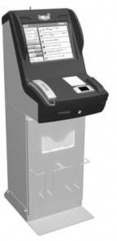
■ローソン（またはミニストップ）の Loppi（ロッピー）で

ローソン（またはミニストップ）の Loppi 端末に活動量計を

かざすと、ポイント数や直近 5 日間の歩数を表示します。
【からだカルテで確認できること】
・各種ポイントの獲得状況 ・歩数や測定した体組成の情報 ・ポイント履歴
・ベースライン歩数 ・参加者の登録情報 ・タニタ社員食堂レシピ ・タニタ健康コラム など

※ポイントの種類ごとに付与時期が異なりますので、ポイントの反映までにタイムラグが生じます。

※ポイント交換の上限は4,500 ポイントですが、「からだカルテ」では上限を超えた分も表示

されます。

７．各種手続き

（１）参加者情報の変更
申し込み時の参加者情報を変更したい場合は、南丹市健幸まちづくり課（0771-68-0016）まで電話などでご連絡ください。 なお、ＷＥＢサイト「からだカルテ」でも登録情報の変更が可能です。
転出等により、参加者の要件を満たさなくなった場合は、退会の手続きをお願いします。
なお、転出等の後、おおむね1カ月程度で、自動的に退会したものとみなします。

（２）退会
退会を希望される場合は、南丹市健幸まちづくり課（0771-68-0016）まで電話などでご
連絡ください。なお、退会にあたっては次の点に留意してください。
項目 | 留意点
活動量計 | 退会時にご返却いただく必要はありません。
ポイント | 退会時にポイント残高があっても景品に交換することはできません。
蓄積データ | 退会となった時点で、システムに蓄積されている参加者に関するデータは、個人を特定できる情報を削除し、個人を識別できない形に加工した上で、本事業の評価等に利用させていただきます。  なお、分析結果の公表に際して個人が特定されることは一切ありません。
その他 | 一度退会されると、再度「なんたん健幸ポイント」にご応募いただくことはできません。

８．その他

（１）継続方法

次年度以降は、特別な手続きを必要とせず、新しい年度のポイント獲得期間が始まります。新年度の納入で継続(更新）となります。

（２）活動量計の電池交換

活動量計の電池やストラップなどの交換は、ご自身で購入し行ってください。なお、電池切れのときは、活動量計の表示画面左上に電池交換マークが表示されます。電池交換の方法は、「資料３ 活動量計の使い方（ｐ.22）」をご確認ください。

(３）活動量計の動作不良・破損・紛失

活動量計の動作不良（表示されない、データ送信できないなど）や破損・紛失があったときは、南丹市健幸まちづくり課（0771-68-0016）までご相談ください。活動量計を破損・紛失された場合で、参加を継続されたいときは、自己負担（税込5, 000円）で同じ活動量計（タニタ社製 AM-150）を購入していただくことになります（AM-150 以外の活動量計は本事業ではお使いいただけません。）

（４）個人情報の収集・利用など

個人情報の収集・利用など、なんたん健幸ポイントの参加に関する詳しいルールは、「資料２ 参加規約（p.18）」をお読みください。

資料１ ポイント獲得ルール

（１）がんばってますポイント（月々）

活動量計等には日々の歩数データが自動的に記録されますが、30 日間のデータしか記録できないため、定期的にデータを送信しましょう。データ送信・測定拠点の専用リーダーやローソン（またはミニストップ）のLoppi（ロッピー）に活動量計を置いて、歩数データを送信することができます。また、WEB サイト「からだカルテ」で、歩数の推移等をグラフなどで確認することができます。 歩数を記録するため、活動量計等は普段から欠かさず身につけましょう。

【付与基準】

各月の平均歩数について、「ベースライン歩数※1 からの平均歩数の増加度合」と「推奨歩数※2 の達成」に対して、月に 0～400 ポイントを付与します。詳細は下表を参照してください。
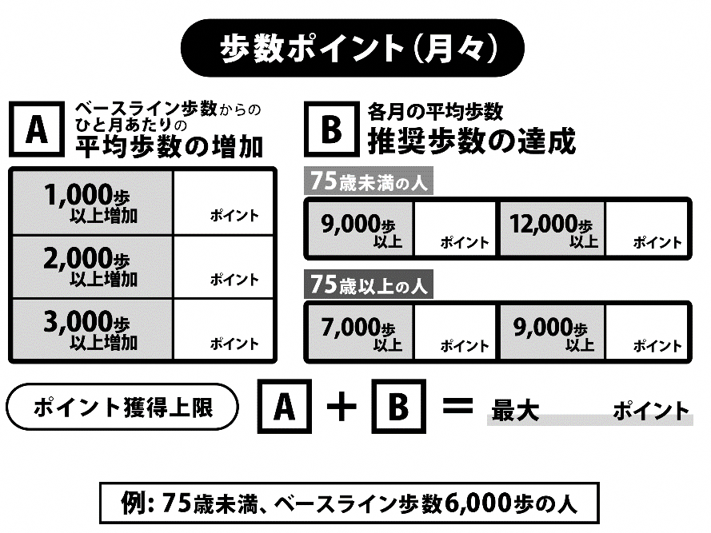

100
400
150
150
400
150
250

400

例えば、75 歳未満の人で、ベースライン歩数が 6,000 歩だった場合、月平均 9,000 歩

（3,000 歩増）歩くと、平均歩数の増加で 250 ポイント、推奨歩数の達成で 150 ポイント、

合わせて 400 ポイントが付与されます。

たとえ推奨歩数の達成が難しくても、平均歩数を少しずつ増やしていけばポイント獲得する

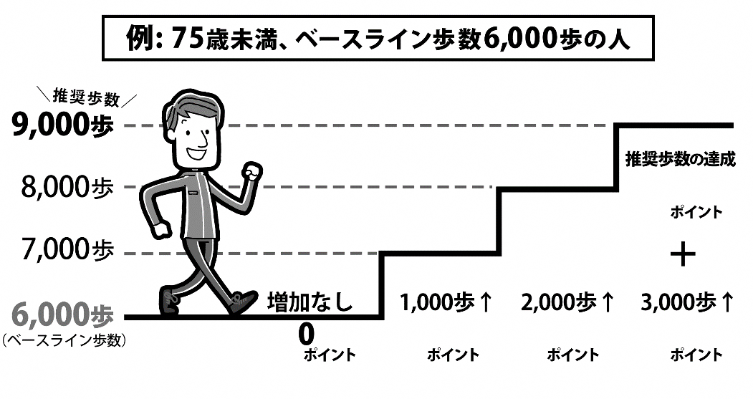
ことができます。

150
250
150
100

【付与時期】

当月の歩数ポイントは、翌月になって最初に歩数データの送信を行った日の翌日に付与されます。

※1 ベースライン歩数：以前よりも歩数が増えたかどうかを比べるための基準（ベースライン）となる歩数のことで、参加者ごとに設定されます。事業参加時は、最初に 1,000 歩を超えた日から7日間の平均歩数をベースライン歩数とします。ベースライン歩数は6カ月ごとに更新され、7カ月目からはその前の6カ月間の平均歩数がベースラインになります。また、ベースライン歩数の下限値は、75歳未満4,000歩または75 歳以上3,000 歩となります。なお、ベースライン歩数を算出するには、１日300歩以上、１か月内で20日以上の歩数が発生していることが必要です。なお、ベースライン歩数はWEBサイト「からだカルテ」で確認することができます（計算期間が過ぎてから 2 回目のデータ送信の後に表示されるようになります。）
※2 推奨歩数：将来、生活習慣病等を発症するリスクを低減させるために推奨される歩数のこと
で、年齢区分で異なります。

（２）がんばってますポイント（日々）

月の平均歩数とは別に、日々の歩数に対してもポイントが付与されます。

【付与基準】
1日の歩数が推奨歩数を達成していた場合、日に２～10ポイントを付与します。
※2025年1月分の最終歩数データは、2025年2月1日～2月5日の期間中に必ず送信して
ください。

【付与時期】
歩数データの送信を行ったときに、歩数が確定した日（前日以前の歩数データ）に対して
ポイントを付与します。 詳細は下表を参照してください

【ウォーキングポイント（日々）基準】
区分 | 条件 | 獲得できるポイント
20歳以上74歳までの方 | 5000以上 | ２
 | 7000以上 | ４
 | 9000以上 | ６
 | 10000以上 | ８
 | 12000以上 | １０
75歳以上の方 | 4000以上 | ２
 | 6000以上 | ４
 | 7000以上 | ６
 | 8000以上 | ８
 | 9000以上 | １０

（３）測定ポイント

なんたん健幸ポイント測定コーナーの体組成計で定期的に身体の状態を測定し、BMI（肥満度）や筋肉量などを確認すことができます。また、定期的に測定することで、WEB サイト「からだカルテ」で、身体の状態変化をグラフなどで確認することができます。

【付与基準】

なんたん健幸ポイント測定コーナーの専用リーダーに活動量計等を置き、体組成計で測定することで、月1回100ポイントが付与されます。

【付与時期】

体組成計で測定したときに、自動的にポイントが付与されます。

（４）変わりましたポイント

3カ月に1回、健康づくりの成果として BMI（肥満度）や筋肉率の維持・改善が見られた場合、ポイントを付与します。

なお、BMI や筋肉率の測定には、正しい身長の設定が必要です。

【付与基準】

なんたん健幸ポイント測定コーナーの体組成計で測定した結果、BMI（肥満度）や筋肉率が、「基準範囲※3 内にある場合」と「ベースライン BMI・筋肉率※4 から改善した場合」に、3カ月に1回0～500 ポイントを付与します。基準は年齢や性別によって異なります。

■65 歳未満の人

① 3 カ月目最後の測定でBMI（肥満度）が「標準」範囲内にあれば、500 ポイントが付与されます。

② BMI（肥満度）が基準範囲外の場合、3 カ月間の筋肉率または BMI（肥満度）の改善度合に

対して、0～400 ポイントが付与されます。
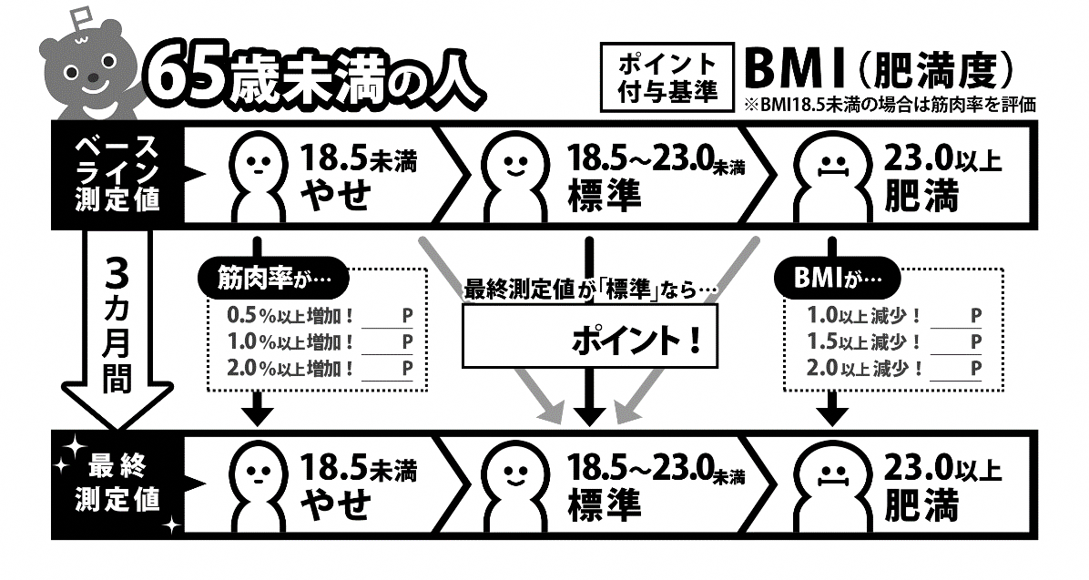
【維持・改善ポイント（65 歳未満の人））】
150
250
250
150
500
400
400

■65 歳以上の人

① 3 カ月目最後の測定で筋肉率が基準範囲内にあれば、500 ポイントが付与されます。

② 筋肉率が基準より低い（サルコペニア※5 予備群またはサルコペニア※5 群）の場合、

3 カ月間の筋肉率の改善度合に対して 0～500 ポイントが付与されます。
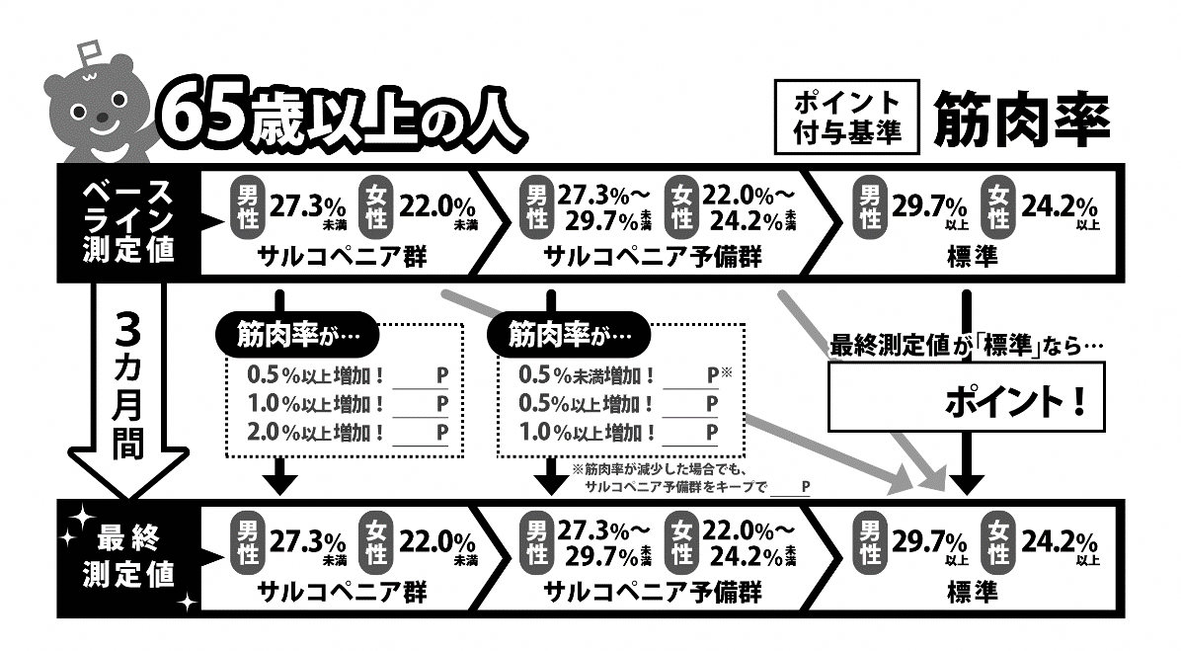
【維持・改善ポイント（65 歳以上の人））】

500
250
400
250
150
500
400

【付与時期】

3カ月を1クールとして、1クールに1回ポイント付与のタイミングがあります。

1クール目は、参加申込後に初めて体組成計で計測した月を1カ月目とします。ベースラインBMI・筋肉率は1カ月目の最初の体組成データとし、3カ月目の最後の体組成データをもとに判定し、その翌月の22日にポイントが付与されます。

1クール目以降は、前のクールの 3 カ月目の翌月を 1 カ月目とします。また、ベースライン BMI・筋肉率は、前のクールの 3 カ月目の最後の体組成データとなります。
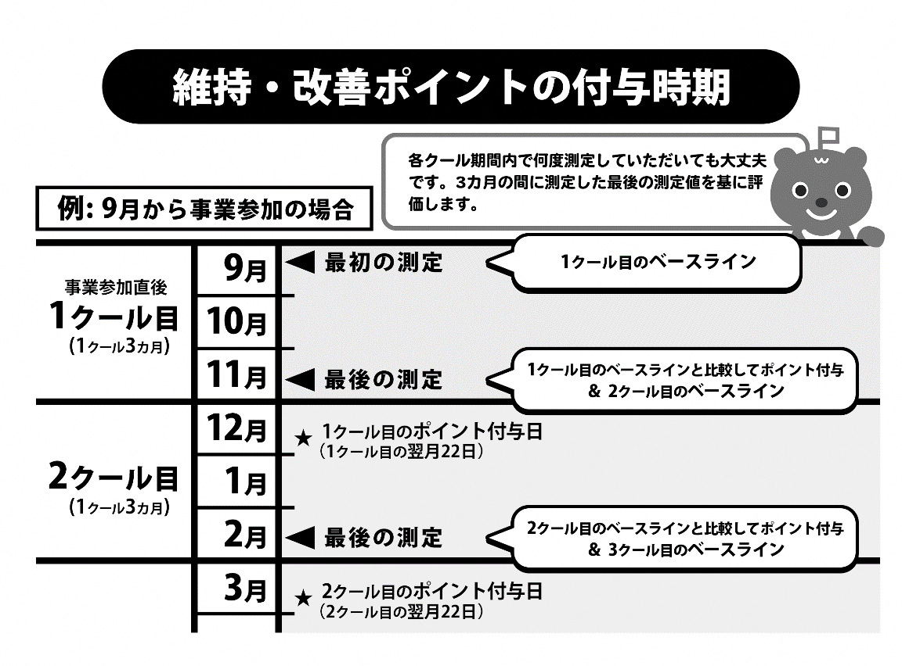

※3 基準範囲：BMI・筋肉率が基準範囲内であると、将来、生活習慣病や運動器疾患等を発症するリスクが低減するとされています（基準範囲筋肉率は、WEBサイト「からだカルテ」では「SWC筋肉率と表記されます。）。
※4 ベースラインBMI・筋肉率：以前よりもBMIまたは筋肉率が改善したかどうかを比べるための基準（ベースライン）となるBMIまたは筋肉率のことで、参加者ごとに設定されます。本事業への参加から3カ月間は、参加後に初めて体組成計で測定した値が設定され3カ月ごとに最新の値に更新されます。自分のベースラインBMIや筋肉率はWEBサイト「からだカルテ」で確認してください。
※5 サルコペニア：筋肉量が減少していく老化現象のことです。25～30歳頃から進行が始まり、生涯を通して進行します。筋線維数と筋横断面積の減少が同時に進んでいきます。筋力・筋肉量の向上のためのトレーニングによって進行の程度を抑えることが可能ですので、歳を重ねる毎に意識的に運動強度が大きい運動（レジスタンス運動）を行うことが大切です。

（５）継続ポイント

〈ポイントの付与基準〉

●月１回の歩数データの送信を確認できた場合、成果に関わらずひと月あたり 100ポイント付与します。

〈ポイント付与の時期〉

●歩数データを送信した当月に付与されます。

（６）けんしんポイント

定期的に健康診断や人間ドックを受けると、自分の体の変化をみることができ、生活習慣の改善の

効果も知ることができます。また、病気の早期発見のため、定期的に各種検診を受診しましょう。

【付与基準】

下表のとおり、受診した検診等の種類によってポイントを付与します。
検診等の種類 | ポイント数
①メタボ予防健診（集団） | 200
②国民健康保険の特定健康診査（集団・個別）
③すこやか健診（集団・個別）
④職場等の健康診断（市受診券以外による各種がん検診の受診を含む）
⑤人間ドック
⑥各種がん（肺・胃・大腸・子宮・乳）検診（市受診券分に限る） | いずれか一つで100
⑦骨粗しょう症健診（市受診券分に限る）
⑧歯周病予防健診（市受診券分に限る）
⑨歯科健診（市受診券以外の歯科健診）

【付与時期】
それぞれの健診等を受診した後、最終的に自己申告書を令和7年1月31日までに提出ください。
「（８）ポイントの自己申告P17」を参照してください。
自己申告シートにより令和7年2月の交換会までにポイントをこちらで付与します。

（７）行きましたポイント

南丹市が指定するイベント等に参加する事で、ポイントを獲得できるだけでなく、人とのコミュニケーションがとれたり活動量を増やしたりする事ができます。この機会に積極的に参加しましょう！

【付与基準】

下表のとおり、市が指定するイベント等に参加することによってポイントを付与します。
イベントの種類 | ポイント数
市民健診結果報告会、特定保健指導、禁煙相談会、CKD予防教室、睡眠講座 | 50～100
元気アップ体操教室、介護予防サポーター養成講座、体力測定会、スキルアップ講座、元気アップフォローアップ講座、体力測定会 | 50～100
健幸アンバサダー養成講座、健幸アンバサダーフォローアップ講座、介護予防市民公開講座等 | 各100
カヌー教室、ヨガイベント、アーチェリー体験教室（市スポーツ協会主催事業）  スポーツ体験教室、グランドゴルフ大会、公式ワナゲ交流大会等 | 各50

※年度途中に対象イベントが追加された場合は、からだカルテアプリにて通知します。

【付与時期】

会場に設置されているリーダーライターに活動量計をかざすことで自動付与されます。

会場にリーダーライターがご用意できない場合、後日ポイントを付与します。

（参加した月の1カ月以内）

（８）ポイントの自己申告

けんしんポイントは、「自己申告シート」（紙）で申告することで、ポイントを獲得することができます。

・「自己申告シート」は、初回登録時にお渡しします。

・「自己申告シート」を紛失したときは、南丹市健幸まちづくり課（0771-68-0016）にご連絡ください。

この場合、シートを再交付しますが、これまでにためた各ポイントの記録は無効となります。

・記入漏れなどの不備がある場合、ポイントを付与しない場合があります。

【自己申告シートの書き方（記入例）】

記入例

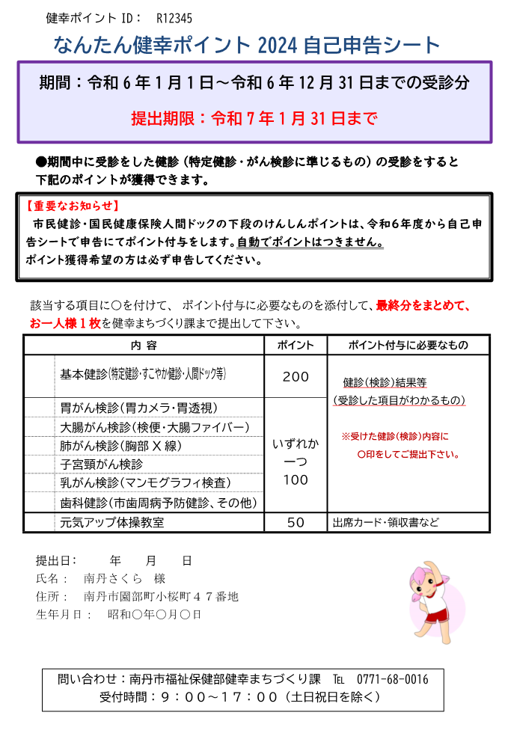
資料２ なんたん健幸ポイント 参加規約

第１条（目的）
１ 本規約は、ICTを活用し「歩くこと」「測ること」を中心として、健康づくりの成果を可視化し、楽しみながら健康づくりに取り組むことを目的として南丹市が運営する、健幸ポイント（以下「本事業」といいます。）を実施するために必要な事項を定めたものです。
２ この規約に定めのない事項については、法令又は一般の慣習に従うものとします。
第２条（用語の定義）
本規約における用語の定義は、次の各号に定めるところによります。
(1)「健幸ポイント」とは、参加者が、本規約その他南丹市が定める基準に従って所定の品又は便益の提供を受けるために使用することができる交換手段及びその単位のことをいいます。
(2)「申込者」とは、健幸ポイント参加申込書（以下、「参加申込書」といいます。）を南丹市に提出した者をいいます。
(3)「参加者」とは、申込者のうち、南丹市が本事業への参加を認めた者をいいます。
(4)「登録通知書」とは、本事業への参加登録を通知するために、参加者に対して南丹市から配付される書類のことをいいます。
(5)「マイページ」とは、第９条に定める実施内容及び第１０条の定めにより付与される健幸ポイント等を確認できるウェブサービスのことをいいます。
第３条（個人情報の収集・利用）
１ 本事業の目的である健康寿命の延伸並びに本事業の評価及び効果の分析のため、次の各号に定める個人情報を南丹市個人情報保護条例に基づき収集します。なお、参加者情報については、参加者本人から直接収集し、医療費情報等については、各保険者から収集します。
(1) 参加者情報本事業の参加者から次の情報を収集します。
ア 氏名、ニックネーム、性別、郵便番号、住所、生年月日、身長、電話番号、メールアドレス、健康保険の種別
イ アンケート調査回答結果、活動量データ、体組成データ
ウ 健幸ポイント情報
エ マイページの利用ログデータ（接続時間、日時）
(2) 医療費情報等国民健康保険被保険者、後期高齢者医療保険被保険者、介護保険被保険者については、本事業の評価及び効果の分析のために、医療費等に関する次の情報を各保険者から収集します。
ア 医療費に関する情報（国民健康保険被保険者、後期高齢者医療保険被保険者）
イ 健康診査に関する情報（国民健康保険被保険者、後期高齢者医療保険被保険者）
ウ 介護給付費に関する情報（介護保険被保険者）
２ 本事業の実施にあたって、活動量データ等の管理及び健幸ポイントの付与業務並びに本事業の評価及び効果の分析業務を合同会社健幸都市InnovationCompany4（以下「委託事業者」といいます。）に委託し、南丹市の監督のもと、次の各号に定めるとおり個人情報を利用します。
(1) 活動量データ等の管理及び健幸ポイントの付与業務前項第１号に定める参加者情報
(2) 評価及び効果の分析業務前項第１号に定める参加者情報の活動量データ及び体組成データのうち、歩数、BMI筋肉率、アンケート調査回答結果及び前項第２号に定める医療費情報等から、氏名、生年月日を削除し、特定の個人を識別することができない状態に加工した情報
３ 委託事業者は、南丹市との委託契約に基づき、第４項に定める個人情報の安全管理措置を実施します。なお、市との事前協議によって、委託事業者は、個人情報を含まない統計情報等の成果物を共有し公表することができます。
４ 個人情報の安全管理措置については次に定めるとおりとします。
(1) お預かりした個人情報については、漏えい、滅失又は毀損の防止及びその是正、その他の個人情報の安全管理のために必要かつ適切な措置を講じます。
(2) 南丹市は、次に定めるとおり、個人情報を適切に保護し、取り扱います。
ア 個人情報を取り扱う組織ごとに個人情報保護の責任者を置き、適切な管理に取り組みます。
イ 利用目的や問い合わせ窓口をお知らせした上で、利用目的を達成するために必要な範囲内で個人情報を取得・利用します。
ウ あらかじめ同意いただいている場合又は法令で認められている場合を除き、利用目的の範囲を越えて個人情報を南丹市以外の第三者に提供しません。
エ 参加者本人から、自らの参加者情報について別途定める健幸ポイント参加手引（以下、「参加手引」といいます。）に記載する問い合わせ窓口に照会があった場合は、適切に対応します。
オ 関連する法令、その他の規範を順守するとともに、環境の変化に合わせた適切な個人情報保護の取組及び継続的な改善・向上に努めます。
第４条（参加申込み）
本事業への参加を希望する者は、参加申込書により参加の申込みを行うものとします。
第５条（参加者の決定）
１ 南丹市は、前条第１項の参加申込書に記載された申込情報を確認し、定員を超える応募があった場合は抽選を行い、必要な審査・手続き等を経た後に、登録通知書を発行します。
２ 参加者の決定は、登録通知書に記載の登録日をもって決定とし、その時点より参加者と南丹市の間に本事業への参加に関する契約が成立するものとします。
３ 南丹市は、申込者が次のいずれかの場合に該当すると判断したときは、その申込みを承諾しないこと、又は承諾を取り消すことがあります。
(1) 同一の参加者・申込者が複数の申込みを行った場合
(2) 申込者が実在しない場合又は本人確認ができない場合
(3) 虚偽の申込み等により、第6条に定める条件を満たさないことが判明した場合
(4) 南丹市外への転出や死亡等により、第6条に定める条件を満たさなくなった場合
(5) ６カ月以上継続して、第9条第1項に定める事項を実施しなかった場合
(6) 第１５条に定める禁止事項を行った場合
(7)その他南丹市が承諾できない事由があると判断した場合
４ 南丹市は、申込みを承諾しない場合又は承諾を取り消す場合には、その旨を通知するものとします。
５ 参加者は、本規約に同意できない場合は、退会を申し出るものとします。
第６条（参加条件）
南丹市は、申込者が次の各号の全てに適合していると認めるときは、参加申込みを承諾します。
(1) 高校生を除く１８歳以上の方
(2) 南丹市に住民登録している方又は南丹市内の事業所に勤務している方、在学の方
(3) サポート相談会または説明動画等を視聴して参加できる方
(4) 自己責任で本事業に参加できる方
(5) 暴力団員、暴力団関係者、その他反社会的勢力に属している者のいずれにも該当しない方
(6) 本事業に関連するアンケート調査にご協力いただける方
(7) なんたん健幸ポイントにはじめて参加する方
第７条（参加者の負担）
参加登録に係る費用は次のとおりとします。
(1) 活動量計での参加登録費用1,000円／年度
(2) スマートフォンアプリでの参加登録費用1,000円／年度
(3) 活動量計の故障又は紛失に伴う再購入等にかかる費用
(4) 事業参加に関する通話・通信・郵送にかかる費用
(5) その他南丹市が別途指定する費用
第８条（活動量計の管理）
１ 参加者は活動量計を善良な管理者の注意をもって取り扱うものとします。
２ 活動量計及び附属品の再配布は原則として行いません。
第９条（実施内容）
１ 本事業への参加者は、次の事項に協力をお願いします。
(1) アンケート調査の回答
(2) 活動量計及びアプリによるデータの計測及び送信
(3) 体組成データの計測及び送信
２ 前項の実施方法は、別途定める参加手引に基づくものとします。
第１０条（健幸ポイントの付与）
本事業において付与される健幸ポイント及び付与条件は別途定める参加手引の記載に基づくものとします。
第１１条（健幸ポイントの交換）
獲得した健幸ポイントの交換等については、別途定める参加手引に基づくものとします。
第１２条（申込み内容の変更の届出）
１ 参加者が南丹市に通知した住所、電話番号等、第４条の申込情報に変更が生じた場合、参加者は速やかに変更内容を南丹市に届け出するものとします。
２ 南丹市は、参加者から前項の変更に関する届出がなされない場合、参加者が獲得した健幸ポイント又は参加者の健幸ポイント交換を無効とすることがあります。
３ 参加者が、第１項の変更の届出を行わなかったために、南丹市からの通知又は送付書類等が延着又は不着となった場合でも、当該通知又は送付書類等は、通常到着すべき時に参加者に到達したものとみなします。
第１３条（契約の解除について）
１ 参加者は、本事業の実施期間中に本事業の参加に関する契約の解除を行うことができます。
２ 本事業の参加に関する契約の解除は別途定める参加手引に従って行っていただきます。
３ 本事業の参加に関する契約の解除と同時に健幸ポイントもご利用中止となり、それまでに貯まっていた健幸ポイントは無効となります。
第１４条（事業の中断・終了）
１ 南丹市は、実施期間内であっても、本事業のサービスの中断又はサービスの全部若しくは一部の提供を終了することがあります。
２ 前項に基づき本事業を中断・終了する場合、南丹市は参加者に対して、その旨を事前に南丹市のホームページ等によって通知することとします。
第１５条（禁止事項）
参加者は、次に定める行為を行ってはいけません。
(1) 活動量計の貸与、譲渡、販売、質入れ、その他の担保利用
(2)本事業に関する情報を改ざん又は消去する行為
(3) 不正な手段を用いて歩数その他の健幸ポイントに関わる数値を改ざんする行為(4)その他第三者に不当な不利益を与える行為
第１６条（損害賠償等）
１ 参加者は、本事業に伴うサービスの利用に関連して、自己の責に帰すべき事由により南丹市に損害を与えた場合は、その損害を賠償することとします。
２ 参加者は、本事業に伴うサービスの利用に関連して、南丹市以外の第三者との間で紛争が生じた場合は、自己の責任と費用においてその紛争を解決することとします。
第１７条（免責事項）
１ 本事業は、参加者の健康改善・増進を支援するものであり、参加者の健康状態が改善・増進されることについて、保証するものではありません。
２ 南丹市は、本事業の中止により、参加者又は参加者に関わる第三者が損害を被った場合は、責任を負いません。
３ 南丹市は、南丹市の責によらない事由により、本事業のサービスの全部又は一部の提供が不可能又は困難となった場合は、責任を負いません。
４ 南丹市は、南丹市の責によらない事由により、参加者の個人情報等が漏洩した場合は、責任を負いません。
５ 南丹市は、参加者の故意又は過失に起因して第三者により使用された、又は破棄された健幸ポイントに関して、参加者等に生じた損害について責任を負いません。
６ 南丹市は、南丹市が指定する健康増進プログラムの利用において、南丹市の責によらない事由により参加者が被った損害は、責任を負いません。
第１８条（規約の変更）
１ 南丹市は、本規約の変更について、南丹市のホームページ等によって事前に変更内容及び変更後の規約が有効となる期日を周知し、期日以後は、変更の事実及びその内容を承認したものとみなします。
２ 本規約の変更について、個人情報の利用目的又は利用する個人情報の内容の変更を伴う場合は、個人情報保護法、南丹市個人情報保護条例及び関連法規・ガイドラインに基づき、南丹市より参加者にあらかじめ通知を行い、参加者の同意を得るものとします。
附則
本規約は令和６年５月１日から適用します。
資料３ 活動量計の使い方

ID とパスワードの保管

活動量計の箱に入っている「MYH S/N」（ID）と「シークレット N」（パスワード）が記載された黄色い紙は大事に保管してください。活動量計の再設定などで必要になる場合があります。

各部の名称

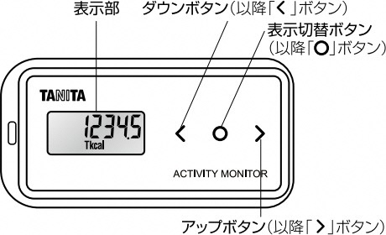
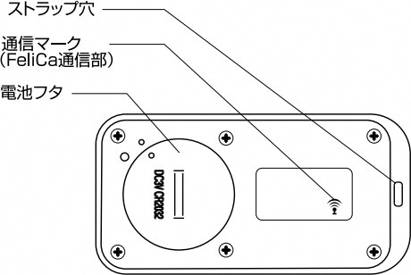
【表面】
表示部 ダウン（＜）ボタン
表示切替（〇）ボタン
ストラップ穴通信マーク電池フタ
【裏面】

データ送信

アップ（＞）ボタン

計測した歩数データを送信するときや、電池入れ替え直後の「FFFFF」状態を解除するときは、公
共施設などにある専用リーダーやローソンの Loppi（ロッピー）に活動量計をかざします。

【「FFFFF」状態】
電池入れ替え直後や何らかの原因で電池の接触が途切れたときに表示されます。「FFFFF」はボタン操作で解除せず、必ずデータ送信で解除しましょう（ボタン操作では時刻などが正しく設定できません）。

【データ送信の方法】
専用リーダーやLoppi（ロッピー）に、表面を上にして横向きに活動量計を置きます。
専用リーダーでは「歩数計データを送信します」「送信が終了しました」のアナウンスが流れます。Loppi は画面の指示に従ってください。正しく置けなかった場合など通信エラーになった場合は、活動量計をはずし、15 秒ほど待ってから置きなおしてください。

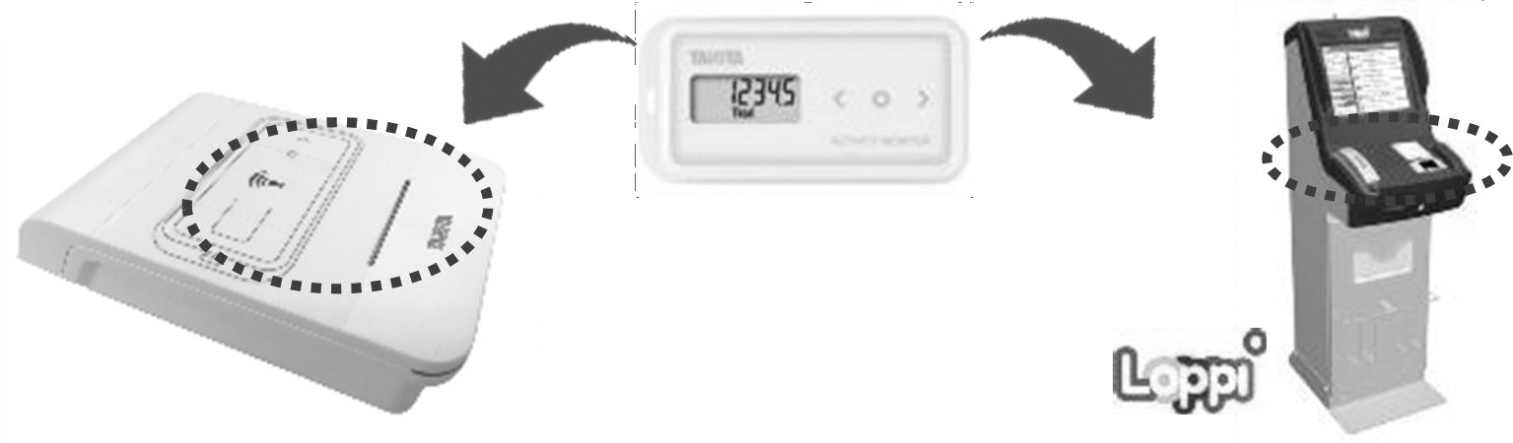

表示部の意味

「〇」ボタンを押すと、歩数や時刻など順番に表示を切り替えることができます。また、時刻以外の画面で、「＞」または「＜」のボタンを押すと、7 日前までのデータを切り替えて表示します。

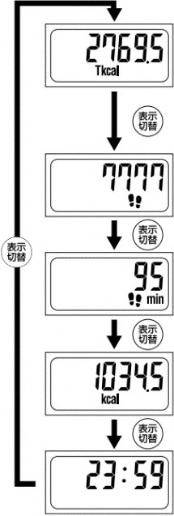
①総消費エネルギー量（Tkcal）
今日の午前 0 時から現時点までの消費エネルギー量の累計です。
安静時代謝（座っているだけでも消費されるエネルギー量）が含まれます。

②歩数
歩いた歩数を表示します。

③歩行時間（分）
歩いた時間を表示します。

④活動エネルギー量（kcal）
歩行や家事などで消費した活動エネルギー量です。安静時代謝は含まれません。

⑤現在時刻
24 時制で現在時刻を表示します。

歩数の計測

活動量計は、起きている間はなるべく欠かさず身につけましょう。ただし、水没で故障する場合がありますので、お風呂などでは使用しないでください。ポケットに入れたまま洗濯しないように気をつけましょう。
身につけて 7 秒以上の安定した揺れを感知すると歩数のカウントが始まります。どこに身につけても測定はできますが、上半身の動きもしっかりと計測するために、首から下げておくことをおすすめします。

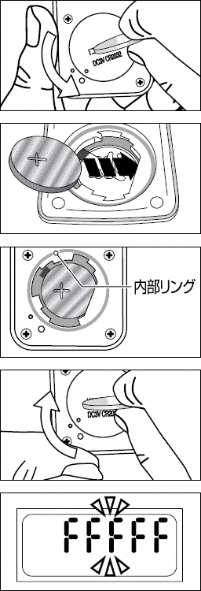
電池交換
が切れ「Lo」が表示されます。「Lo」になる前に、電池を交換しましょう。
電池残量が少なくなるとマーク
が点滅します。さらに 3 日程度で電池が

①電池フタをコインなどでまわして外す。
②電池（CR2032）の（＋）側を上にして、矢印の方向から入れる。
※内部リングが外れた場合、元に戻してください。
③マークの位置に注意しながら、電池フタをしっかり締める。
④電池を入れ終わると、全表示点滅後、「FFFFF」が表示されます。

⑤データ送信を行い、「FFFFF」状態を解除する。
※「FFFFF」状態のときは歩数の計測ができませんので、データ送信ができる場所での交換をおすすめします。
※毎時 01 分直後に電池交換するとデータの欠損を最小限におさえられます

南丹市 健幸まちづくり課
電話0771-68-0016
令和６年（202４年）５月

